模块内容：菜单命令的基础知识
教学目标：掌握中文版photoshop cs2蒙版处理和立体按钮
教学方法：（讲授+示范+巡回指导）等
教学设备及手段：计算机教学
教学地点：401机房
时间分配：讲授(2.5学时) ，示范(1学时) ，学生练习(2.5学时)，考核评定(1学时)
教学实施步骤：3 蒙版处理──彩虹效果


目的：制作如图 3-1 所示的彩虹效果。
要点：在计算机图像处理中，这种彩虹效果的 实 现 很 简 单 。 本 例 主 要 应 用 到Gradient Tool、Magic WandTool、Inverse 命令等工具完成。
图 3-1 彩虹效果

操作步骤
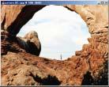
1．在 Photoshop 中打开一幅风景画图像文件，如图 3-2 所示。
2．点击 Layers 面板，在其中点击下方的 Create a new layer 按钮，新建一个空白的图层 Layer1。
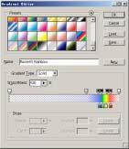
3．在工具箱中选择 Gradient Tool（渐变工具），在工具栏选项中选择RadialGradient（径向渐变），然后双击颜色选框，如图 3-3所示，将颜色设置为 Russell'sRainbow 方案，点击 OK 按钮确认。
图 3-2 原始图象
说明：如果选项里没有 Russell's Rainbow方案，点击右侧的Load按钮，调入其他Photoshop自带的渐变方案。
4．使用 Gradient Tool 在图像底端按住鼠标向上拖动，使用渐变填充新图层，得到如图 3-4 所示的图像。
5．选择 Layers 面板，在其中点击图层Layer1 左侧的小眼睛图标，则图标会自动消失，这样把图层设为隐藏。然后选中Background 图层。
图 3-3 编辑渐变颜色
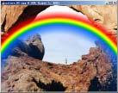
6．在工具箱中选择 Magic Wand Tool，在图像中间的浅色区域点击，将大部分区域选中。
7．然后按住 Shift 键继续点击没有选中的浅色部分，直至都选中为止，得到如图3-5 所示的选区。
图 3-4 添加彩虹
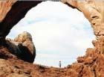
8．单击 Select 菜单，选择其中的Inverse（反选）命令，将选区反选。
9．在 Layers 面板中将 Layer1 图层恢复可见，并且选中 Layer1 图层作为当前的工作图层。
10．使用 Del 键将多余的彩虹图像删去，得到如图 3-6 所示的效果。
图 3-5 建立选区
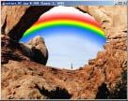
11．在 Layers 面板中将 Layer1 的Opation 设为 70％，并且将叠加方式选择为
Multiply，即可得到最终的彩虹效果。

图 3-6 清除多余图像

4 明暗效果──立体按钮


目的：制作图 4-1 所示立体按钮效果。
要点：立体效果主要由渐变工具添加明暗效果实现，没有借助其他特殊效果。本例主要应用 Elliptical Marquee Tool、Inverse 命令、Gradient Tool、Contract命令、Feather 命令等工具完成。
图 4-1 立体按钮效果

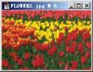
操作步骤

1．在 Photoshop 窗口的空白处双击鼠标，出现 Open 对话框。从对话框中打开一幅鲜花的图像文件，如图 4-2 所示。
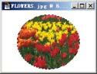
2．在工具箱中选择 Elliptical MarqueeTool（椭圆选框工具），在图象中间拖移出一个椭圆区域。
图 4-2 原始图像
3．选择 Select 菜单，选择其中的 Inverse命令，将选区反转。
4．在工具箱上将背景色设为白色，然后使用 Del 键将选区内的图像删去，得到白色的背景。
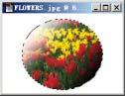
5．选择 Select|Inverse 命令，将选区反转，完成后得到如图 4-3 所示效果。
图 4-3 清除多余图像
6．点击 Layers 面板，在其中点击下方的 Create a new layer 按钮，新建一个空白的图层 Layer1。
7．在工具箱中选择 Gradient Tool，在工具栏选项中选择 Linear Gradient（线性渐变），将颜色设为背景色到透明，然后在图像中椭圆形选区的左上方向中心填充。
图 4-4 渐变填充明暗效果
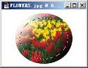
8．将背景色设为黑色，然后再使用Gradient Tool 在椭圆形选区的右下方向中心填充，得到如图 4-4 所示的效果。
9．选择 Select | Modify（修改）|Contract（缩小）命令，在对话框中将缩小量设为15 pixels，点击 OK 按钮确认，得到如图4-5 所示的选区。
图 4-5 缩小选区
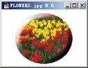
10．选择 Select | Feather 命令，在Feather 编辑对话框中将 Feather Radius 设为3 pixels，点击 OK 按钮确定。
11．使用 Del 键将选区内的渐变效果删去，即可得到如图 4-6 所示按钮立体效果。

图 4-6 清除选区内图像

